8/23(日)『MOGA』が「オンラインMOGA祭り」を開催！
アイドルドットカンパニー株式会社（本社：東京都豊島区、代表：澤居美千代・青野法彦）が運営する、
日本初のリアルアイドル育成プロジェクト「IDOL.」（アイドルどっと）が大人アイドルをコンセプトにした新ユニット「MOGA」が8/23(日)に「オンラインMOGA祭り」を開催することを発表した。

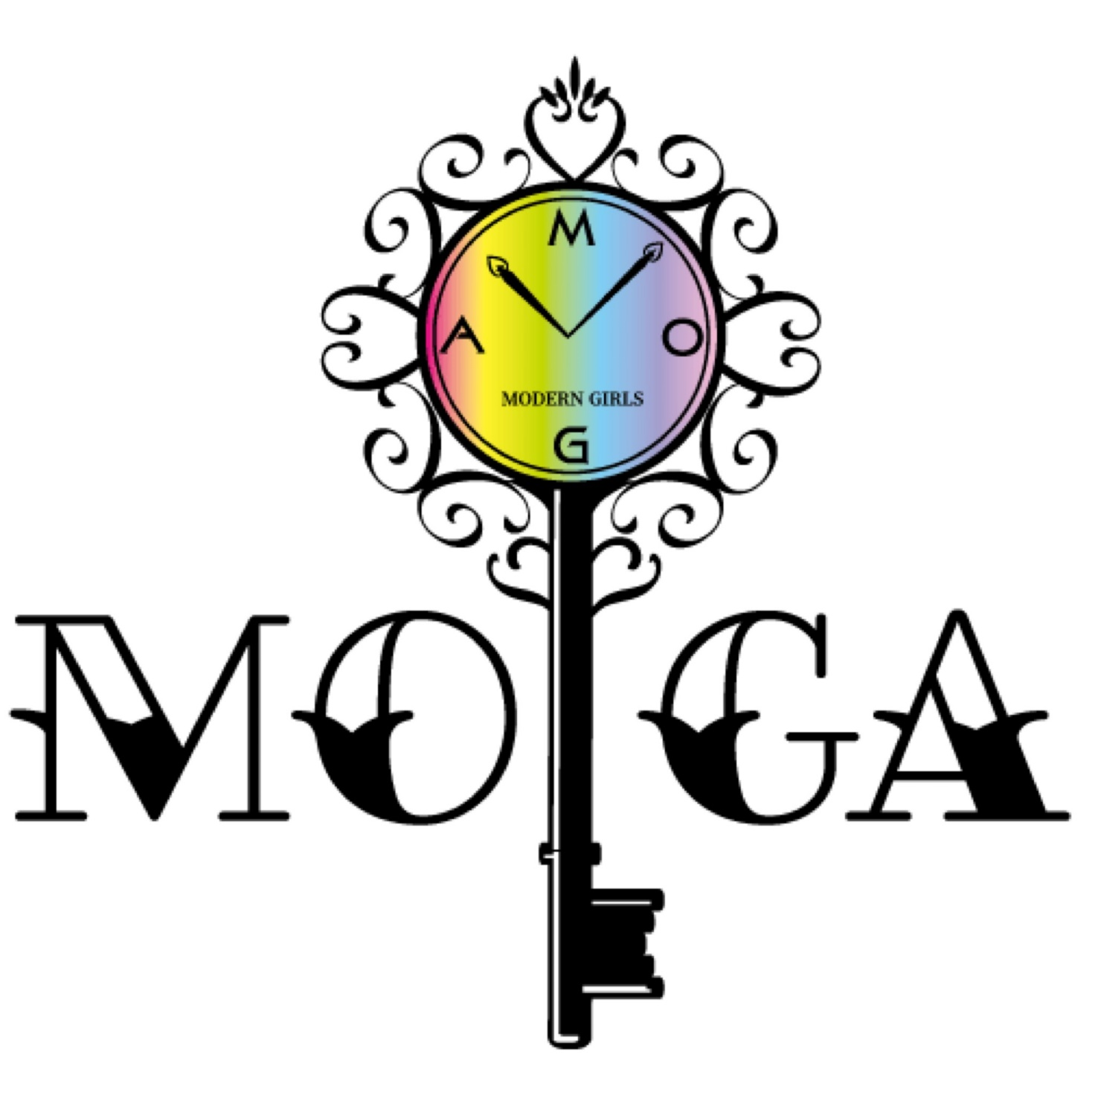

【配信日時】
8/23(日)14:00からSHOWROOM配信にて開催!

配信閲覧はコチラから↓↓
https://www.showroom-live.com/moga

【配信内容】
MOGAメンバーが浴衣を着て配信。配信中には視聴者と一緒に楽しめるゲームやオンライン物販会なども予定している。

「MOGA」とは

新ユニット名は'MOGA 'モダンガールの意味を持ち、時代を超えてスタイリッシュに大人可愛く、今までに無いアイドルを超えた唯一無二の存在を目指して活動を行う。
レインボーをモチーフに不可能を可能に変える現代の曇った心にレインボー（幸福）の虹を挿していきたいというのがユニットコンセプト。雨が降った後に出る虹、色々な苦難を乗り越えてきたメンバーだからこそできる世界を実現したい。ユニットカラーはレインボー ファンの愛称は“虹の戦士”。

ユニットコンセプトにマッチしたアイドル経験者を厳選し、「岩下美佳子」 「月島ほたる」 「雛形まりい」 「日向いちか」（五十音順）をスタートメンバーに迎え、時代の先駆者として今までの常識にとらわれないユニットを形成していく。


MOGA .,.

IDOLを超えた唯一無二の存在
そう 私達は時代の先駆者
このキラキラした青い地球で無限の可能性を信じて
美しく、艶やかに、時に可愛いく、そしてしたたかに...

MOGA公式Twitter
https://twitter.com/moga_info

＜会社概要＞
【商 号】 アイドルドットカンパニー株式会社
【所在地】 東京都豊島区池袋4丁目27番12号
【代 表】 代表取締役 澤居 美千代／青野 法彦
＜お問い合わせ先＞
アイドルドットカンパニー株式会社
担当：清水 理
【E-mail】shimizu@idol.company

